Leerwerkboek 2, Eindsprint Samenvattingsopdrachten

1 Lees de tekst en vul de woorden in op de goede plek.

Kies uit: neerslag - temperatuur - wind
Het weer wordt bepaald door drie elementen:
1 temperatuur
2 neerslag
3 wind
Deze drie antwoorden zijn op alle plaatsen goed
.
Kies uit: gemiddelde neerslag – koud – plantengroei – warm – weer
Het klimaat is het gemiddelde weer in een gebied.
Het klimaat in een gebied heeft invloed op de plantengroei. Bij de evenaar heerst een ander klimaat dan bij de polen. Op de evenaar is het warm en bij de polen is het koud. Ook de gemiddelde neerslag maakt uit voor planten. Die verschillen in klimaat zorgen voor verschillende landschappen.

2 Zet de landschappen in de volgorde waarin ze voorkomen.

Begin bovenaan met het landschap dat bij de polen voorkomt en eindig onderaan met het landschap dat dicht bij de evenaar voorkomt.
Kies uit: gematigd gebied - savanne - steppe - toendra - tropisch regenwoud - woestijn

noord- of zuidpool
toendra
gematigd gebied
woestijn
steppe
savanne
tropisch regenwoud
evenaar

3 Hoe komen mensen aan hun voedsel?
Lees de tekst en vul de woorden in op de goede plek.

Kies uit: jacht – verzamelen - jagers-verzamelaars – nomaden – klimaat – dieren
De eerste mensen leefden van de jacht en het verzamelen van eetbare planten en vruchten. Ze worden jagers-verzamelaars genoemd. Deze mensen trokken rond als nomaden. Als het klimaat in een gebied veranderde en de dieren waarop zij jaagden wegtrokken, trokken zij hen achterna.

Kies uit: eten – licht – potten – vuur – warm
De ontdekking van het vuur maakte de mensen minder afhankelijk van het klimaat, want met vuur konden ze zich warm houden, eten koken, potten bakken en het gaf licht.

Kies uit: Akkerbouw – boeren - -irrigatie – landbouw – melk – mest - Midden-Oosten – veeteelt - Vruchtbare Halvemaan
De mensen gingen landbouw beoefenen.
Twee soorten: 1 akkerbouw: eetbare planten verbouwen en
2 veeteelt: tamme dieren houden voor melk.
Deze mensen worden boeren genoemd.
Dit begon ongeveer 10.000 jaar geleden in het Midden-Oosten in een gebied met de bijnaam de Vruchtbare Halvemaan. De mensen verbeterden de grond met mest en ze lieten water over de akkers lopen. Dat heet irrigatie.

Kies uit: ingericht – meer – minder – natuurlijk (je mag een woord twee keer gebruiken)
Door de verbetering van de grond konden ze meer voedsel verbouwen en konden er meer mensen in hetzelfde gebied wonen. Langzaam werd het natuurlijk landschap een ingericht landschap.

4 Zet de begrippen bij de afbeelding waar ze het best bij passen.

Kies uit: gelaagde samenleving – hiërogliefen – irrigatie – mummie – slib.

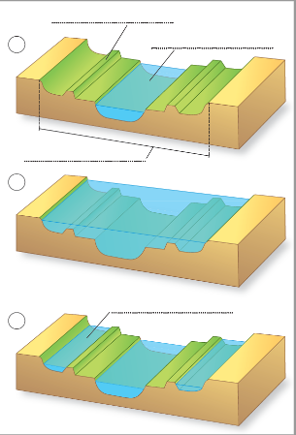 | irrigatie
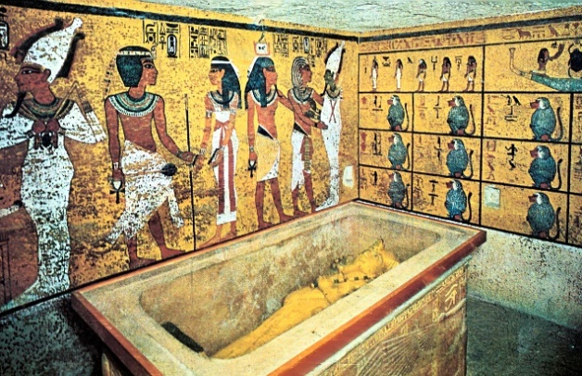 | mummie
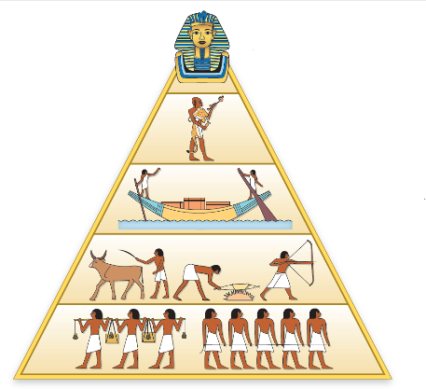 | Gelaagde samenleving
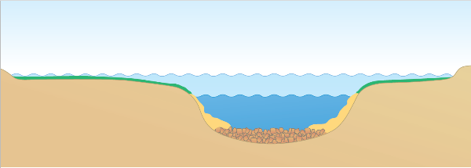 | slib
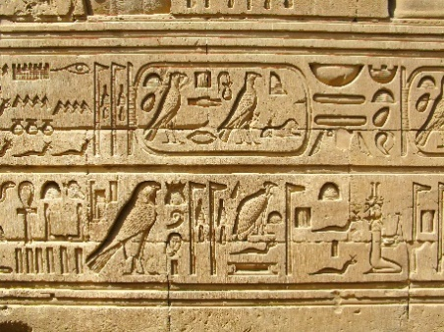 | hiërogliefen

